Baláž EXTREME-TEAM Ostrava
19.5.2012 Výsledky horský běh a dogtrekking/SHORT Veřovice-Velký Javorník 28 km
Výsledková listina:
19.5.2012 sobota
Start: 10.13 hod. Veřovice-velká louka 350 m.n.m.
Takovéto atraktivní závody v Dogtrekkingu a společně v Horském běhu nenejdete nikde jinde u nás v celé republice než jedině při závodech Tour de BESKYDY 2012 www.tourdebeskydy.estranky.cz
6.ročník mezinárodního závodu proběhl za teplého až velmi teplého počasí.
Povrch suchý.
Nikdo nebyl vážně zraněn.
4.závod seriálu Tour de Beskydy 2012
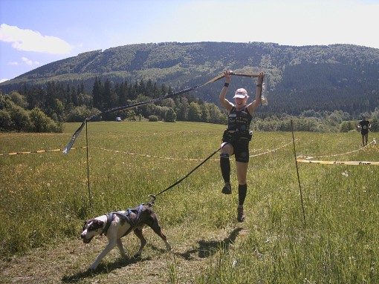
Foto: Archív Baláž EXTREME-TEAM Ostrava Adéla Esentierová potvrzuje dalším svým vítězstvím výbornou letošní vzestupnou formu a je momentálně bezesporu největší ostravskou i regionalní běžeckou vytrvaleckou nadějí do dalších let.

1. | Baláž Roman s.č.1 | 65 | CZECH REPUBLIC Baláž EXTREME-TEAM Ostrava | 2.15,45 hod.
 | DTM-2 | 1. | Louisianský leopardí pes Lajka+Lola | 215 b.
2. | Esentierová Adéla 11 | 88 | CZECH REPUBLIC Baláž EXTREME-TEAM Ostrava | 2.16,47
 | DTW-1 | 1. | Louisianský leopardí pes Cant | 214
3. | Prouza Robert 14 | 77 | CZECH REPUBLIC Frenštát p.R. | 2.16,54
 | A | 1. |  | 214
4. | Skalický Pavel 10 | 63 | CZECH REPUBLIC ROCKTECHNIK | 2.24,41
 | DTM-2 | 2. | Louisianský leopardí pes Armisael | 206
5. | Mojžíšek Pavel 9 | 65 | CZECH REPUBLIC MK Seitl Ostrava | 2.27,18
 | B | 1. |  | 204
6. | Ševčíková Jana 5 | 86 | CZECH REPUBLIC Opava | 2.36,57
 | E | 1. |  | 194
7. | Nevřala Michal 7 | 81 | CZECH REPUBLIC Baláž EXTREME-TEAM Ostrava | 2.39,31
 | DTM-1 | 1. | Samojed Annie | 191
8.-9. | Seibt David 6 | 75 | CZECH REPUBLIC Neslovice | 2.50,30
 | DTM-1 | 2.-3. | Československý vlčák Bellis | 180
8.-9. | Blažek Pavel 3 | 76 | CZECH REPUBLIC RRSPORT | 2.50,30
 | DTM-1 | 2.-3. | Rhodeský ridgeback Fletcher | 180
10. | Antošová Radomíla 8 | 58 | CZECH REPUBLICOstrava-Poruba | 3.39,37
 | F | 1. |  | 91
11. | Klabačka Zdeněk 13 | 74 | CZECH REPUBLIC TTC Olomouc | 2.24,41
 | A | 2. | (Mimo V.Javorník) jen 23,5 km | 1
12. | Demeter Jan 4 | 43 | SLOVENSKO Žilina | 3.20,46
 | DTM-3 | 1. | Kříženec Labrador Eila (Mimo V.Javorník) jen 23,5 km | 1

